INDICAÇÃO Nº 892/2018

Indica ao Poder Executivo Municipal a poda de árvore no CRAS IV (Centro de Referência de assistência Social), sito a rua Jorge Juventino de Aguiar, 75, Conjunto Habitacional Roberto Romano.

Excelentíssimo Senhor Prefeito Municipal,

Nos termos do Art. 108 do Regimento Interno desta Casa de Leis, dirijo-me a Vossa Excelência a indicação, por intermédio do Setor competente, que seja realizada a poda de árvore na unidade do CRAS IV, na rua Jorge Juventino de Aguiar, 75, Conjunto Habitacional Roberto Romano.

Justificativa:

Conforme solicitado pelos moradores, e verificando “in loco”, constatamos que na referida unidade do CRAS IV os galhos das árvores estão ultrapassando o alambrado atingindo a calçada dificultando a passagem pela mesma fazendo com que os pedestres se desloquem até a rua correndo risco de atropelamento e outras formas de acidentes de trânsito.

Plenário “Dr. Tancredo Neves”, em 26 de Janeiro de 2018.

Paulo Cesar Monaro

Paulo Monaro

-Vereador Líder Solidariedade-

Fotos do local

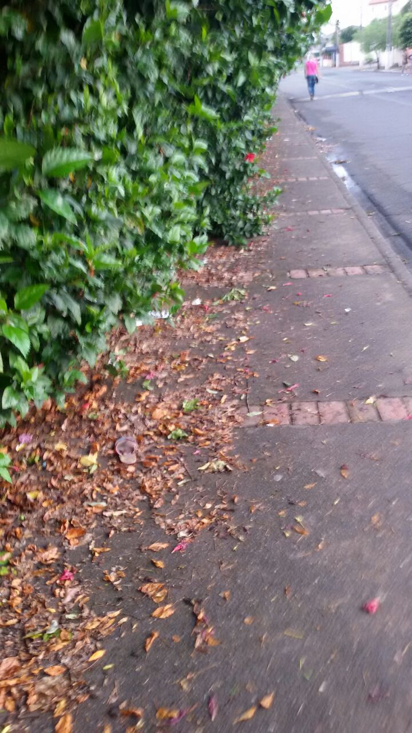

Paulo Cesar Monaro

Paulo Monaro

-Vereador Líder Solidariedade-

